

华恒焊接设备技术有限公司
地址：中国江苏省昆山市留学人员创业园创业大道5号
电话：（+86）0512-57328118; 传真：（+86）0512-57328188
Internet : www.huahengweld.com
操作手册
Chinese/中文版



WEGA 400 MIG
通用MIG/MAG焊


使用之前务必阅读此操作手册！
错误操作可能导致危险！
设备操作人员必须熟知并遵守相应的安全防护规程！

目 录
安全规则简介
为了您的安全
安装和运输
使用注意事项
技术参数
1.1 WEGA 400焊接电源
1.2 WEGA DRIVE 4 送丝机系列
- 系统简介
2.1 系统总观图
2.2 焊接电源
2.2.1 WEGA 400 焊接电源（前视图）
2.2.2 WEGA 400 焊接电源（后视图）
2.3 M100控制系统
2.4 电压/电流显示系统
2.4.1 M110 ：带有自锁功能的数字电流/电压表
- M100/M110 控制系统详述
3.1 M100 控制系统详述
3.1.1 可调部分
3.1.2 选择操作模式
3.1.3 快装接口
3.2 带有自锁功能的M110电流、电压表
3.2.1 焊接过程和焊接结束焊接参数真值的显示
3.3 其它焊接参数的设定
3.3.1焊丝回烧
3.3.2 滞后保护气时间
3.3.3 模拟送气测试
3.3.4 模拟送丝
3.3.5 焊丝伸出速度
3.4 操作模式时序图
3.4.1 图标和功能说明
3.4.2 两步MIG 功能时序图
3.4.3 四步MIG 功能时序图
3.4.4 MIG 点焊功能时序图
3.4.5 MIG 间断焊功能时序图
- 检查
4.1 应用范围
4.1.1 正确使用
4.2 焊机安装
4.3 主电源连接
4.3.1 连接主电源线到主变压器的380V端子上
4.4 焊机冷却系统
4.4.1 温控风扇
4.5 连接送丝机主电源
4.6.1 WEGA DRIVE 4系列（分体式）
4.6 焊枪连接
4.7.1 MIG 焊枪
4.7.2 带有送丝校正可调旋纽的MIG焊枪
4.7.3 连接推/拉式焊枪（可选）
4.7 装丝
4.8.1 安装送丝盘
4.8.2 装丝
4.8.3 设置制动装置
4.8 工件连接
4.9.1 普通焊机
4.9 保护气体
4.9.1 气体连接
4.9.2 调整保护气流量
5 维护和保养
5.1 清洁
5.2 参照VDE0702、VBG4和VBG15标准作循环测试
5.2.1 观察正确状态
5.2.2 测量导电体的电阻值
5.2.3 测量绝缘电阻值
5.2.4 测量开路电压（参照EN 60974 / VDE 0544 T 1）
5.2.5 焊机的功能测试
5.3 维修
6 操作中的问题、原因及维修
6.1 用户检查表

安全规则简介

为了您的安全
 | 忽视下面的安全注意事项会产生致命的后果！  请遵守事故预防规程！  设备设计用途  该设备是根据最新的规范和最新的技术和标准设计制造。只允许使用于  设计时确定的用途 。  用于非设计用途  如果该设备  - 用作设计时所确定的使用范围之外的其他用途。  - 交由没有被培训过的非专业人员操作。  - 进行不正确的修理和改造。  可能会对人身、动物和财产造成伤害。
 | 使用手册会提供正确安全使用该设备的说明。  因此在使用设备之前请认真完整地阅读使用手册，并熟知其内容。  任何试图使用、保养和维修该设备的人必须阅读并遵照使用手册进行操作，特别是安全注意事项部分。对此，有必要在合适的地方签名确认。  此外，  - 相关的事故预防规程  - 一般公认的安全规程  - 相关的地方性特殊的规定等应附着在使用手册上。
 | 触电可能致命！  - 设备应正确连接到保护接地端。  - 应使用完好无损的连接线，包括保护接线端和安全插头。  - 安装不当的插头和绝缘受损的电缆可能导致触电。  - 设备只能交由专业和经认证的人员打开。  - 在打开之前，断开电源插头。关闭电源开关。等2分钟以使电容器完全放电。  - 注意平时将焊头，焊钳放置在绝缘的地方。
 | 尽管焊炬电压较低，但能致使你跳动并导致事故发生，因此：  - 防止跌落，例如，从平台或者脚手架上。  - 焊接时，要正确操作焊钳、焊枪和工件，不要使用非标准的使用方法操作。不要让裸露的皮肤接触到带电部分。  - 更换钨极要带干燥的手套。  - 杜绝使用绝缘受损的焊枪或者地线电缆。
 | 烟尘和气体能导致呼吸困难和中毒。  - 不要在烟尘和气体中呼吸。  - 确保工作场地有充足的新鲜洁净的空气。  - 挥发性溶剂不要放置在电弧能辐射到的区域。无毒的碳氢化合物烟雾经紫外线辐射后会变成有毒的碳酰氯。
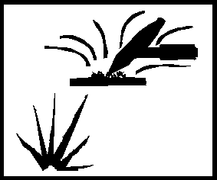 | 工件、飞溅和熔滴热！  - 儿童和动物行为不可预料，因此要远离工作场所。  - 将装有易燃易爆液体的容器搬离工作场所。否则有发生火灾和爆炸的危险。  - 不要通过焊接和切割加热易爆的液体、粉尘和气体。如果这些无毒的物质装在密封的容器内，当被加热超过一定压力时依然会有爆炸的危险。
 | 小心火灾  - 应该小心各种火灾。比如飞溅的火花，炽热的器件或者炽热的焊渣都可能是引燃的火源。  - 工作场所不管有无发生火灾都应当坚持定期检查。  - 特别易燃的物品，比如火柴、打火机等不要放在口袋中携带。  - 安装灭火装置，紧靠焊接工作场所，要求容易取得使用有不影响焊接操作。  - 盛放燃料或者润滑剂等容器焊接前必须彻底清理，而不是简单的倒空。  - 焊接好的工件，在没有冷却到足够的程度时，只能与不易燃烧的材料接触。  - 松动的电缆连接会损坏设备的电缆接头并容易引起火花，在焊接之前请确认地线电缆，焊枪电缆，焊接电源、工件等连接处是否接触紧密。
 | 噪音超过70dBA会造成听觉永久的伤害。  - 佩带合适的耳塞或者耳罩  - 确保在工作场所的其他人员不受噪音干扰。
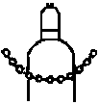 | 保护气瓶  - 将气瓶放置在固定的支架上，并用链条保护。  - 小心地搬运气瓶；不要扔掷或加热；小心气瓶倾斜。  - 使用起重装置搬运设备时，先将气瓶脱开。
 | 警告：焊机或者高频引弧装置等可能产生电气和电磁干扰。  - 按照电磁兼容标准EN 50199，该设备用于工业领域；如果使用在比如家居环境中会产生电磁兼容问题。  - 如果距离焊机较近，对心脏起博器功能有影响。  - 焊接时，可能引起在焊接场所的电子设备（比如EDP、CNC设备）故障。  - 对在焊机附近的电源电缆、信号和通讯电缆可能引起干扰。
电磁干扰必须降到不再构成干扰的水平。可使用的方法：
- 焊机定期保养。
- 焊接电缆仅可能的缩短，并仅可能贴地走线。
- 使用其他的屏蔽电缆和设备减少辐射。
 | 维修和改造必须由认可的经过培训的专业人员进行。如有非认可的事件发生，质量保证承诺即时失效。
再次提醒：使用手册会提供正确安全使用该设备的说明。
因此在使用设备之前请认真完整地阅读使用手册，并熟知其内容。

搬运注意事项
 | 该设备在运输和使用时应直立向上放置，不得倾倒。
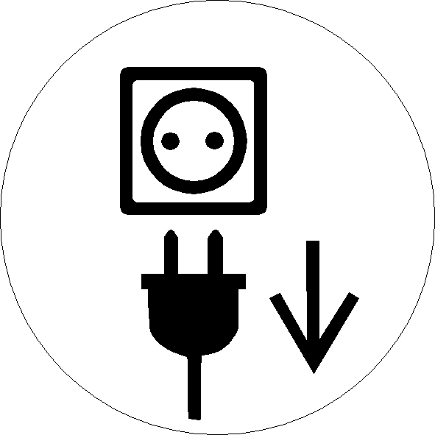 | 在搬运设备前，请脱开电源线并放到设备顶面。  在搬运设备前，请保护好气瓶，防止气瓶倾倒跌落或者翻滚，有必要的话，与设备脱开后分别搬运。
使用环境要求
该设备应安装在安全的地方。且
- 环境温度为-10℃ ~ 40℃。
- 相对湿度不超过50%（40℃时）。
- 避免环境中有较多的粉尘、腐蚀性气体液体、金属颗粒、铁屑或者其他类似物质。特别是在焊接时候。
异常环境举例：
异常的烟尘、气雾、大量的油雾、剧烈的震动或摇摆、含有大量金属磨削颗粒等的灰尘、恶劣的天气、海边或者船上等不正常的环境。
- 设备安装时应注意周围有良好的通风，特别是前后风道出入口不能有堵塞。
- 防止直径小于12mm的异物入内。
- 防止与垂线角度大于60度的雨雾等淋入。
本手册注释标记等使用说明
下面这些注释标记分布在各个章节中。
在页边或者项目列表中你会看到下面这些注释标记，使用这些注释标记是为了方便阅读和查找。根据注释内容的重要性分别使用了不同的注释标记：
 | （注意）：用于提醒使用者必须注意的特殊的技术性能说明。
 | （当心）：用于提醒使用者当心，必须按照指示操作否则可能损坏设备。
 | （警告）：用于警告使用者，必须按照指示操作以避免人身伤害和设备损害。
在介绍操作步骤和列表时使用实心圆点标示。
在详细举例时用 “e.g” 标示。
关键文字用黑体字标示。.

- 技术参数
1.1 WEGA 400焊接电源
 | MIG 400
焊接电流设置范围  焊接电压 | 50 - 400A  16.5 - 34V
最大焊接电流：  60%DC | 400A
100%DC | 265A
COSφ(功率因数) | 0.95
开路电压 | 16.5V- 45V
主电源熔断器（慢熔） | 3×30 A
设置挡位 | 粗调2档/微调12档
负载间隙 | 10分钟
主电压 | 3×380V
最大连接功率 | 18.0KVA
主电源频率 | 50/60HZ
送丝速度 | 1m/min-20m/min
送钢焊丝，送丝轮 | 1.0+1.2mm
4m工件夹电缆 | 50mm²
环境温度 | -10℃ -- +40℃
焊机冷却 | 空冷
焊枪冷却 | 空冷
绝缘等级 | B
防护等级 | IP23
尺寸 | 960mm×560mm×885mm
重量（不带配件）： | 170kg
制造标准 | IEC 60974 EN 60974 VDE 0544 CE
1.2 WEGA DRIVE 4 送丝机系列

 | WEGA DRIVE 4
供应电压 | 交流42V
送丝速度 | 1m/min-20m/min
标准送丝轮（钢焊丝） | 1.0mm+1.2mm
环境温度 | -10℃--+40℃
送丝轮 | 4个
防护等级 | IP23
尺寸（长×宽×高） | 680mm×460mm×265mm
重量（不包括配件，带电缆总成） | 大约24kg
制造标准 | IEC60974 EN60974 VDE0544 CE  EN50199/VDE0544 Part206 S sign/CE

2 系统组成详述
2.1 系统总观图
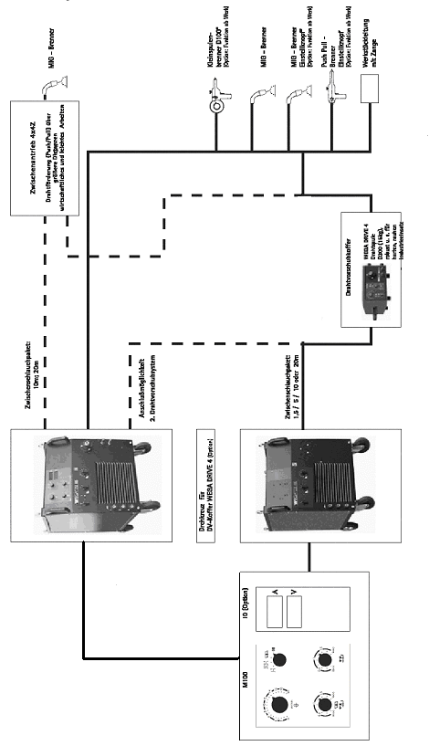
2.2 焊接电源
2.2.1 WEGA 400焊接电源 (前视图)

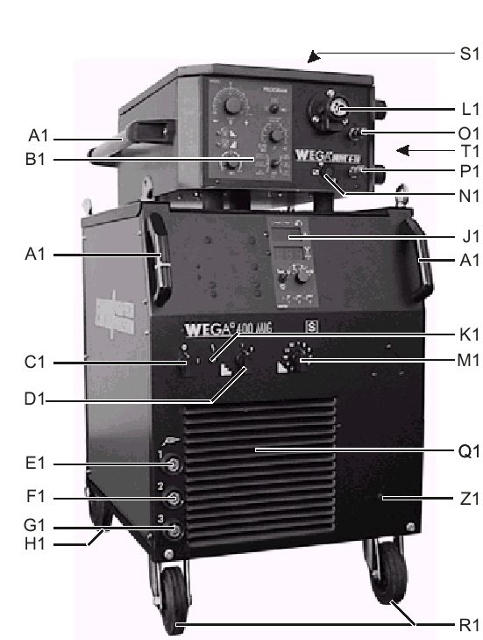
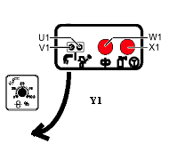

图2/1 前视图（外置式）

 | A1 | 提手
 | B1 | M100(图2/1)程序控制系统
 | C1 | 主电源开关，焊机开/关
 | D1 | 焊接电压（M100）粗调开关
 | E1 | 负极接口，连接工件  保护气体是CO₂（硬电弧）
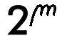 | F1 | 负极接口，连接工件  保护气体是混合气体（较硬电弧）
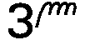 | G1 | 负极接口，连接工件  保护气体是Ar（软电弧）
 | H1 | 固定脚轮
 | I1 | 吊耳
 | J1 | M110（图2/1）焊接电流、电压显示系统.
 | K1 | 过温或缺水显示灯
 | L1 | 正极接口（接焊枪）
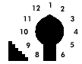 | M1 | 电弧电压微调开关
 | O1 | 回水管接口（红色）(选件)
 | P1 | 进水管接口（蓝色）(选件)
 | Q1 | 排气窗
 | R1 | 活动脚轮
 | S1 | 送丝机外盖
 | T1 | 支脚
 | U1 | 滞后送气设置选择
 | V1 | 焊丝回烧设置选择
 | W1 | 模拟送丝按钮
 | X1 | 模拟送气按钮
 | Y1 | 调节旋钮调节焊丝伸出速度

2.2.2 WEGA 400 焊接电源（后视图）
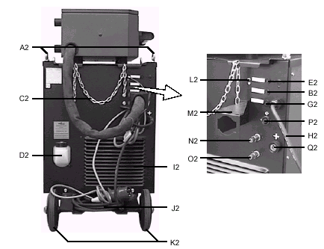
图2/2后视图（外置式）

 | A2 | 吊耳
 | B2 | 过压保险丝，风扇/水泵（230V/4A 慢熔）
 | C2 | 气瓶安全链
 | D2 | 保险丝，控制系统（42V/4A慢熔）
 | E2 | G1/4”气体接口（仅一体式焊机有）
 | F2 | 过流保险丝，风扇/水泵
 | G2 | 主电源电缆线
 | H2 | 排气窗
 | I2 | 气瓶底座
 | J2 | 固定脚轮
2.3 M100 控制系统
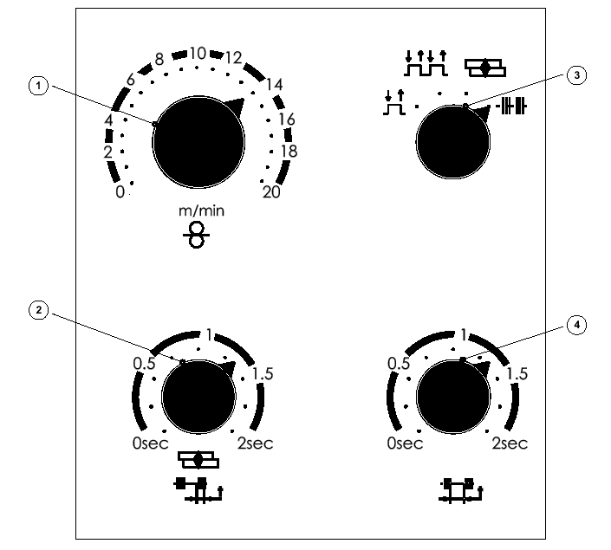
图2/3 M100 控制面板

① | 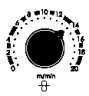 | 送丝速度1-20m/min无级调节旋钮
② | 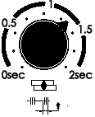 | 点焊和间断焊时间（0-2秒）无级调节旋钮
③ | 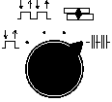 | 操作模式选择开关  两步；四步；点焊或间断焊
④ | 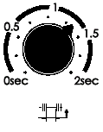 | 间断焊时间歇时间（0-2秒）无级调节旋钮

2.4 电流/电压显示系统
2.4.1 M110 ：带有自锁功能的数字电流/电压表
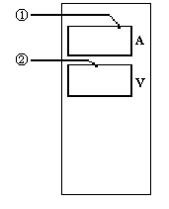

图2/4 M110 带有自锁功能的数字电流/电压显示屏面板

① |  | 焊接电流数字显示屏
② |  | 焊接电压数字显示屏

3 M100/M110 控制系统详述
3.1 M100 控制系统详述
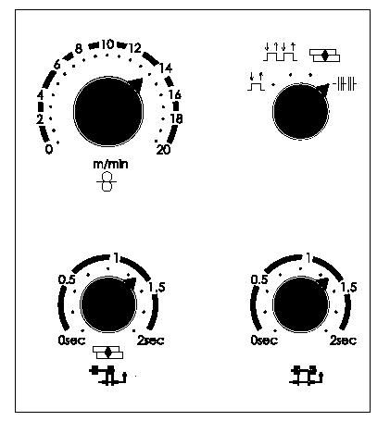
图3/1 M100 控制系统
3.1.1 可调部分
M100 MIG/MAG控制系统遵循双刻度盘操作原则，例如操作者只需要根据焊丝的材料和直径预设控制系统上的送丝速度和电弧电压挡位开关进行焊接程序的设置。
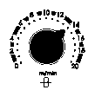 | 送丝速度选择 | 设置合适的焊速
 | 步调开关 | 电弧电压选择
 |  | 电弧电压粗调开关
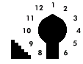 |  | 电弧电压微调开关
3.1.2 选择操作模式
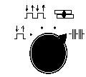 | 操作模式选择开关 | 根据相应的任务选择操作模式
 | 两步 | 例如焊短焊缝
 | 四步 | 例如焊长焊缝
 | 点焊 | 例如点焊
 | 间断焊
3.1.3 快装接口
 | 快装接口选择 | 根据保护气体的类型选择3种快装接口中的一种
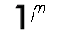 | 快装接口1 | “硬电弧” 快装接口  例如CO₂气体保护焊
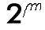 | 快装接口2 | “中等电弧” 快装接口  例如混合气体保护焊
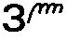 | 快装接口3 | “软电弧” 快装接口  例如Ar弧焊
3.2 带有自锁功能的M110电流、电压表
3.2.1 焊接过程和焊接结束焊接参数真值的显示
M110数字电流、电压表可选用于M100。这个显示系统能够告诉焊接者焊接过程中焊接电流、电压值。另外，最终的焊接参数还能够保存在显示屏上（自锁功能）。
3.3 其它焊接参数的设置
该焊机和送丝机还有调节下列参数的控制功能。
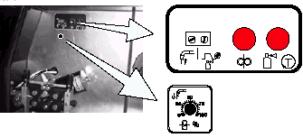
图3/2 焊机或送丝机內的可选设置
3.3.1焊丝回烧
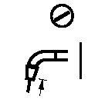 | 焊丝回烧  0-250ms无级调节器 | 注意事项：  焊丝回烧值设的太高：大熔滴在焊丝端部形成，造成引弧性能差，或者焊丝熔化到导电嘴并粘在导电嘴上。  焊丝回烧值设的太低：焊丝伸入到熔池，可能粘住工件
3.3.2 滞后保护气时间
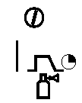 | 滞后保护气时间0.2—10秒无级调节器 | 延迟保护气的目的是在焊接材料冷却凝固之前，通过保护气的包围，从而防止焊接材料的氧化。
3.3.3 模拟送气测试
 | 模拟送气测试按钮 | 在不发生引弧的情况下，测试保护气体的流畅。
3.3.4 模拟送丝
 | 模拟送丝按钮 | 无电流、不送气的情况下把焊丝送入送丝软管

3.3.5 焊丝伸出速度
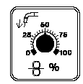 | 焊丝伸出速度0-100%无级调节旋钮 | 慢送丝的百分比取决于所选择的送丝速度。标准的厂家设置  为50% 。（例如：送丝速度=10m/min ≥ 慢送丝 = 5 m/min）。  优点: 电极不会以全速接触工件，从而保证了可靠又无飞溅的点火。

3.4 操作模式时序图
3.4.1 图标和功能说明
表：
图标 | 说明
 | 按下焊枪开关
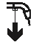 | 松开焊枪开关
 | 送气
 | 焊接电流
 | 送丝
 | 焊丝伸出速度  焊丝不会以全速接触工件，有利于可靠、无飞溅引弧。
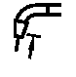 | 焊丝回烧  优点：防止焊丝熔化到熔池粘在工件上。  焊丝回烧值设的太高：大熔滴在焊丝端部形成，造成引弧性能差，或者焊丝熔化到导电嘴上粘住导电嘴。  焊丝回烧值设的太低：焊丝熔化到熔池粘住工件。
 | 预送气
 | 滞后保护气
 | 时间
 | 两步模式
 | 四步模式

3.4.2 两步MIG 功能时序图
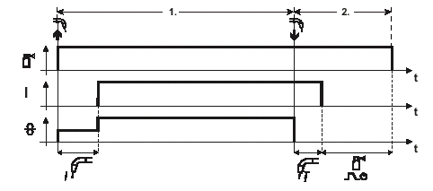
图 3/3 两步MIG焊时序图
第一步
按下并锁定焊枪开关
- 送气
- 以焊丝伸出速度开始送丝
- 接触引弧，开始焊接
- 转换到预设送丝速度开始送丝
第二步
松开焊枪开关
- 送丝电机停止
- 在设置的焊丝回烧时间之后熄弧
优点：防止焊丝熔化到熔池粘住工件
- 滞后保护结束

3.4.3 四步MIG 功能时序图
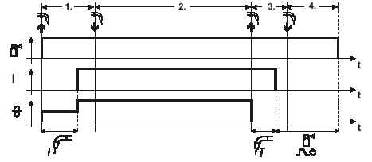
图 3/4 四步MIG焊时序图
第一步和第二步
按下并松开焊枪开关
- 送气
- 以焊丝伸出速度开始送丝
- 接触引弧，开始焊接
- 转换预设送丝速度开始送丝
第三步和第四步
按下并松开焊枪开关
- 送丝电机停止
- 在设置的焊丝回烧时间之后熄弧
- 松开焊枪开关：第四步，没有功能
- 滞后保护气结束

3.4.4 MIG 点焊功能时序图
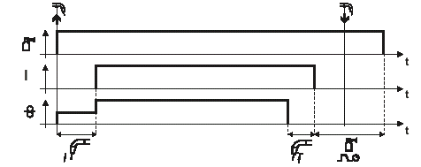
图3/5 MIG 点焊功能时序图
开始点焊
松开并锁定焊枪开关
- 送气
- 以焊丝伸出速度开始送丝
- 接触引弧，焊接开始
- 转换到预设送丝速度开始送丝
- 在点焊时间过后停止送丝
- 在焊丝回烧时间过后熄弧
- 滞后保护气结束
结束点焊
- 在预设点焊时间过后点焊结束
- 随着焊枪开关的松开点焊提前结束
松开焊枪开关：点焊可以重新开始。

3.4.5 MIG 间断焊功能时序图
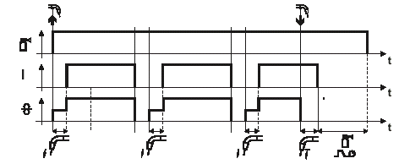
图3/6 MIG 间断焊功能时序图
开始间断焊
按下并锁定焊枪开关
- 送气
- 以焊丝伸出速度开始送丝
- 接触引弧，焊接开始
- 转换预设送丝速度开始送丝
- 在设置的脉冲时间之后停止送丝
- 在设置的焊丝回烧时间之后熄弧

- 在预设的间断时间之后焊接过程以焊丝伸出速度送丝重新开始焊接
注意：焊接过程重复到焊枪开关松开为止
间断焊结束
在焊接过程中松开焊枪开关
- 松开焊枪开关
- 送丝停止
- 在焊丝回烧时间之后熄弧
- 滞后保护气结束
在间歇过程中松开焊枪开关：
- 松开焊枪开关
- 滞后保护气结束
4 检查
4.1 应用范围
- 适用于
Φ0.8mm-Φ1.6mm钢-CrNi焊丝
Φ1.0mm-Φ1.6mm Al焊丝
Φ0.9mm-Φ1.2mm药芯焊丝
MIG/MAG 焊（和外加送丝机连用）
4.1.1 正确使用
这些焊机仅适用于MIG/MAG焊。任何其他的使用都是不正确的，且会产生许多的破坏作用。只有连接使用范围內的焊枪和附件才能正常使用。

4.2 焊机安装
应该根据首页“为了您的安全”的安全说明进行操作。焊机应该安装在有足够的地方调整操作的地方。确保焊机安装在相应安全的稳定位置。
4.3 主电源连接

主电源必须正确连接，必须由专业电工完成，并按照VDE标准执行。
不需要区分相序，不影响风扇的旋转方向。

根据技术参数（第一节）选择主保险丝。
●将焊机主电源插头插入相应的插座之前，必须先关掉焊机的主电源开关。
4.3.1 连接主电源线到主变压器的380V端子上
根据主电压设置（工厂设置380V）变压器的固定插头（窄的）。

4.4 焊机冷却系统
为了获得最好的暂载率，应注意以下几点：
- 确保工作区域通风良好
- 不要堵塞焊机排气窗
- 金属、灰尘、其他杂质不能进入焊机
4.4.1 温控水箱和风扇
在WEGA系列的焊机中，温控风扇，它们根据需要打开（见表1）。
表1：
 | 风扇
打开主电源开关 | 关
按下焊枪开关（开始焊接） | 开
松开焊枪开关（结束焊枪）  校正温度<60℃  校正温度>60℃ | 关  开
焊机出错（焊枪开关按下时） | 关
如果出现错误（例如：缺水），焊接不能进行。当焊枪开关按下时，焊枪和风扇人然开着。
水泵和风扇也可以永久性地开着。这是一个特定的应用，例如：高能量点焊或客户要求。
为了实现这一功能的变化，电路板WK5的跳线开关也要改变。
跳线开关：
通常情况下温控水泵和风扇：
跳线开关插在“JP10”位置；
永久性运行的水泵和风扇：
跳线开关从“JP10”位置跳到“JP9”的位置。
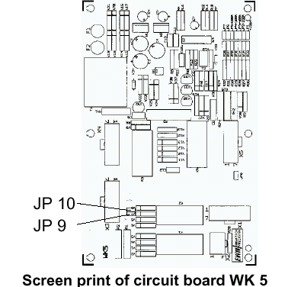 | 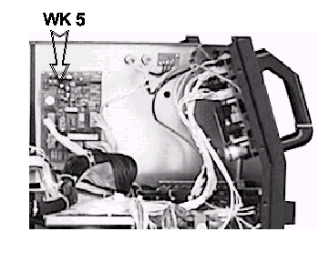

任何情况下只有一个跳线开关工作。
电路板安装在焊机里面的左边。

注意安全
转换时切断主电源
4.5 连接送丝机主电源
4.5.1 WEGA DRIVE 4-10系列（外置式）
将电缆总成穿过B1，并向右旋转锁紧
- 将电源线接入到接口E1（+）并锁紧
- 将冷却水的连接软管接入到焊机后面的相应的快装接口上
红色为回水管接口（D1），蓝色为进水管接口（F1）
- 将控制线连接到接口C1
●气管直接连接到气瓶的减压阀上

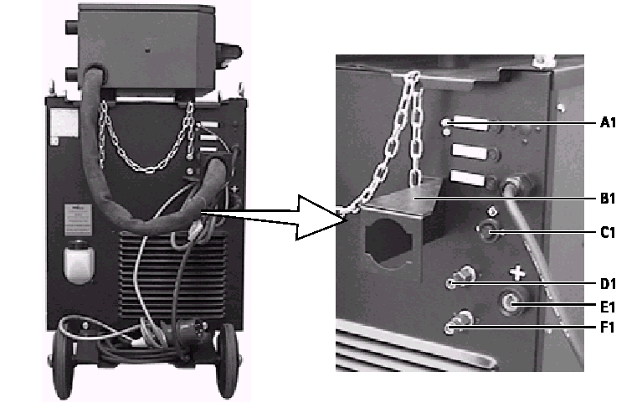
图 4/1：WEGA 400焊接电源，后视图（外置式）
4.6 焊枪连接

4.7 装丝
为了保证优良的送丝速度，送丝轮必须与焊丝直径和材料相匹配（必要时要更
换）。安装新的送丝轮时应根据送丝轮上标有的匹配的焊丝直径进行安装，并用螺钉拧紧。
4.7.1 安装送丝盘
使用标准的D300线轴，为了标准化使用，需要适配器。
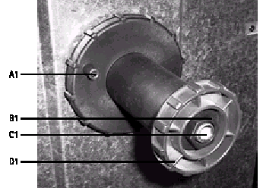
图4/2 丝盘固定轴
- 从丝盘固定轴上松下螺帽D1。
- 将丝盘上的定位孔插入到丝盘固定轴的定位栓A1上固定丝盘。
- 用螺帽D1固定紧丝盘。
4.7.2 装丝

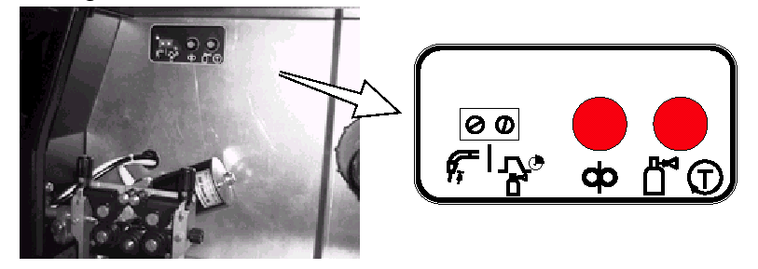
图4/3 焊机或送丝机内部操作部分
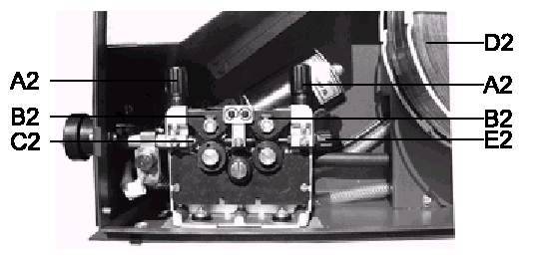
图4/4送丝机构局部图
- 将焊枪电缆总成拉直。
- 松开A2，带有从动轮的压紧装置B2自动向上弹出。
- 逆时针方向从丝盘D2上解开焊丝，让焊丝依次通过E2、送丝轮槽和C2进入送丝软管，
- 向下压紧带有从动轮的B2
（焊丝必须在送丝轮槽中）

- 推上A2
焊丝受丝盘的阻力，能传动但打滑的情况下，一定要调节A2的压力。
- 按下模拟送丝按钮，直到焊丝从焊枪出来。

注意：装丝时不要把焊枪对着人或动物！
4.7.3 设置制动装置

当焊枪板机松开时，在丝盘不能运转的地方加紧制动装置。
●在丝盘固定轴上拧紧内六角螺杆（C1），并用六角螺母旋紧。
4.8 工件连接

注意：使用钢丝刷将焊钳夹持部位和焊接区的油漆、铁锈、污垢清除干净，将焊钳安装在靠近需要焊接的位置，如果结构件、管子、导轨等本身不是焊接的工件，则不要将它们作为焊接电流的回路，连接的好坏直接关系到焊接质量的好坏！
4.8.1 连接地线夹
将地线的快装接头接入到负极接口（第二章的E1/F1/G1）并且向右旋转锁紧。
4.9 保护气体
4.9.1 气体连接

注意：将压缩气瓶放在气瓶架上并使用铁链将其固定！


保护气体里面不容许含有杂质，否则将会堵塞气管！在将减压阀与气瓶连接时请先打开气体阀，将存在的杂质吹除！所有保护气体的连接必须密封！
- 在气瓶上安装好减压阀，使用加热CO2减压阀时可利用后面板的220VAC插座。
- 将电缆总成气管与减压阀接好，另一头连接送丝机。

4.9.2 调整保护气流量
不正确的保护气体设置产生的后果：
保护气不足：气体保护不够，焊缝会出现气孔。
保护气过量：会产生紊流，焊缝也会出现气孔。
●在减压阀上调整气流量，使之适合不同的应用。
5 维护和保养

在正常使用情况下，本焊机是免维修的，只需要经常保养即可。不过，仍然列出了一些故障观测点。根据外界环境和使用时间的长短，按照下面描述的清洁和检查方法来维护保养焊机。
注意：焊机的清洁、测试、维修必须由经过专业训练的工作人员来进行！假如下列任何一项检查出错，则只有待纠正完毕后，焊机才能操作使用。
5.1 清洁
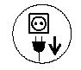
在清洁焊机之前，必须将焊记得主电源断开，将电源插头拔下，如果只是将电源开关断。断开或者将熔断器摘除是不行的。待2分钟后，让电容器放电，打开箱盖。分别清洁电源的下面部分：
●电流源：使用无油、无水的压缩气将电流源里的灰尘吹除。
●电子器件和电路板：不能使用空气来清除灰尘，而要使用真空吸管将灰尘去除。
5.2 参照VDE0702、VBG4和VBG15标准作循环测试
注意：下面循环测试的描述是从测试手册中摘取出来的，如果需要，可与厂商联系！
每季度或每年度进行一次测试。每次检修一年后进行一次测试。测试过程：
每季度测试：
观察状态是否正常
测量导电体的电阻
每年度测试：
观察状态是否正常
测量导电体的电阻
测量内部的绝缘电阻
测量开路电压
焊机的功能测试
5.2.1 观察正确状态
在不开机时进行外观检查，并且特别注意以下几个方面：
主电源插头和电缆是否损坏，包括是否绝缘、是否烧焦、标记是否明显等。
主开关的连线是否拉得太紧；
焊接电缆线、软管、接插件、焊枪是否损坏；
是否有超载和不适合使用的符号；
不适合的接口和修改错误；
型号标牌和警告标记是否存在、易读。
5.2.2 测量导电体的电阻值
测量主电源插头的插针和金属件（如螺钉）之间的电阻，焊机连接线的全长（特别是靠近连接点的，在测量期间必须去掉。
测量的电阻值必须小于0.1欧姆。测量时的电流至少要200 Ma 。
5.2.3 测量绝缘电阻值
断开焊机的主电源：将主电源的插头拔下；
打开焊机，仔细做好清洁工作 ；
主电路板与外壳之间的绝缘电阻：
打开主电源开关；
焊机必须打开，测量熔断器输入、输出和外壳之间的绝缘电阻。要测量每个接口和熔断器输入之间的绝缘电阻，而只需测量一个接口和熔断器输出之间的电阻。
测量的电阻值必须小于2.5 兆欧姆。
焊接电路与外壳之间的绝缘电阻：
测量焊接插座与导电体之间的绝缘电阻；
测量的电阻值必须小于2.5 兆欧姆。
焊接电路与主电路之间的绝缘电阻：
测量焊接插座与导电体之间的绝缘电阻；
测量的电阻值必须小于2.5 兆欧姆。
焊接电路与主电路之间的绝缘电阻：
打开主电源开关
主熔断器输出与焊接插座之间的绝缘电阻；
测量的电阻值必须大于5兆欧姆。
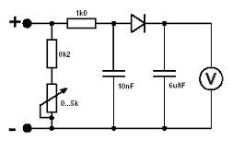
5.2.4 测量开路电压（参照EN 60974 / VDE 0544 T 1）
按照图1中所示的电路连接好各元件，电压表上所显示的是有效值。在测量期间，从0千欧到5 千欧间调节电位计。电压表所显示的值不能偏离铭牌上标明的开路电压（U₀）的10%也不能高于113V。

5.2.5 焊机的功能测试
根据焊机类型测试焊机功能。
5.3 维修
维修和保养工作必须由专业人员来完成。售后服务，请与经销商联系。需要更换零件时，请使用相同型号的零件。订购备件时需要提供机器的型号、序列号、机器的目录号以及备件的目录号。由非专业人士对机器进行维修和保养所造成的损坏，不属于质量保修范围之内。
6 操作中的问题、原因及维修
6.1 用户检查表
所有的机器在制造过程中均经过严格的检验后才出厂的。尽管如此，在操作过程中也难免会出现一些故障。当出现故障时，请对照下表进行检查，如果还不能排除故障，请与经销商联系。

错误 | 原因 |  | 维修
堵丝 | 1.  2.  3.  4.  5.  6. | 飞溅堵住导电嘴  送丝轮打滑  送丝马达不能运转  焊丝打结不能顺利伸出导电嘴  压轮压的太紧  焊枪的毛病 | 去除导电嘴上的飞溅。  检查从动轮。送丝轮坏了，请更换。堵丝，检查丝的绕向。  检查WK5，F1保险丝。  松开导电嘴，去掉坏的焊丝。  调松压轮。  更换。
焊丝打弯 | 1.  2. | 导电嘴被堵  送丝软管过度弯曲 | 更换或清理。  确保送丝软管足够伸展开。
送丝不稳 | 1.  2.  3. | 送丝轮槽被堵或损坏  压轮压的太紧  导电嘴的中心孔太小 | 清理或更换。  调松压轮。  使用正确的导电嘴。
错误 | 原因 |  | 维修
不能开机 | 1.  2. | 没有主电压  主电源出了毛病 | 检查主电源保险丝，如果坏了，请更换。  排除主电源毛病。
没有焊接电流 | 1.  2. | 地线没有接好  过温 | 检查并接好。  等设备冷却下来。
缺水 | 1.  2.  3. | 水太少  漏水  水泵停止工作 | 加水。  修补漏洞并加水。  检查过温保险。
水泵不能工作 | 1.  2. | 持续工作时间太长  有灰尘 | 按下过流保险。  用螺丝刀从前面面板的设备开取处取下水泵进行清理。
送丝或送气故障 |  | 电气上的毛病 | 更换电子元件，检查电缆接口。
焊缝有气孔 | 1.  2.  3.  4.  5.  6.  7.  8.  9.  10. | 保护气流量没有、过小或过大  气瓶没气  气体质量差或不够纯  焊丝伸出太长  气流或风的影响  由于飞溅，导电嘴气孔被堵塞  焊丝使用不正确或焊丝表面有脏物  焊接母材表面很脏  工件过热  不正确的气体混入到气管 | 焊丝直径Х10 = 最小保护气流量。  更换气瓶。  更换气体。  减小焊枪和工件之间的距离。  避免空气进入焊缝区。  清理或更换导电嘴。  使用适用MIG/MAG焊要求的焊丝；焊丝存放在干净的地方。  清理母材。  在需要焊多道焊缝时，在下一道焊缝之前必须让工件冷却。  检查气管，排除 漏洞。
严重飞溅 | 1.  2. | 气泡效应  没有气体 | 通过试验，得出一个更合适的地线接口。  调节气流量使之适合要求。

